磁悬浮列车的制动原理
同推进原理相同，当列车需要减速时，就在相当于定子的悬浮电磁铁中通入反相交变电流这样产生的与列车行进方向相反磁场就会给列车一制动力，使得列车减速。此时加速与减速所用时间相等。
另外，如不通入反向电流而仅停止供电，一样能得到减速刹车的效果，只是加速度较小。
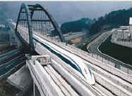 | 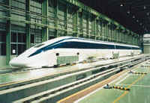

磁悬浮列车的悬浮原理
磁悬浮列车到底是怎样“浮”起来并向前推进的呢？让我们首先来看一下它的上浮原理。磁悬浮列车的底部装有悬浮电磁铁，它是由电动机中的转子部件充当的，而在导轨上也相应的固定着电磁导轨（由磁铁材料制造）。向导轨通电后，由于电磁感应现象，在线圈里产生电流（图1），地面上线圈产生的磁场极性与列车上的电磁体极性总是保持相同，这样在线圈和电磁体之间就会一直存在排斥力，车体受到吸引力与重力的共同作用而保持平衡。当然自然界的电磁感应现象有两种——同名磁极相互排斥和异名磁极相互吸引，而我们这儿运用的为吸引作用。在电磁导轨的吸引作用下，车体逐渐抬升，便与导轨间产生了空隙。不过车体也不能抬升得过分，否则就要与导轨相撞了，所以我们便要通过控制悬浮磁铁中的电流大小来控制吸引力不能过大。同样，在侧面装有侧向电磁体（车体上）与侧向导轨（路轨上），它们之间的磁极极性相反，故互相吸引，使车体不至于与导轨碰撞，并使列车行驶时保持稳定不翻车。以上便是磁悬浮列车能够不与导轨接触而产生阻力的原因了。

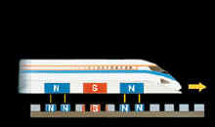
图1

磁悬浮列车的前进原理
在位于轨道两侧的线圈里流动的交流电，能将线圈变为电磁体。由于它与列车上的超导电磁体的相互作用，就使列车开动起来。正如图2所显示的，列车前进是因为列车头部的电磁体（N极）被安装在靠前一点的轨道上的电磁体（S极）所吸引，并且同时又被安装在轨道上稍后一点的电磁体（N极）所排斥。当列车到达图3所标的位置时，在线圈里流动的电流流向就反转过来了。其结果就是原来那个S极线圈，现在变为N极线圈了，反之亦然。这样，列车由于电磁极性的转换而得以持续向前奔驰。
根据车速，通过电能转换器调整在线圈里流动的交流电的频率和电压。
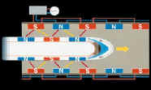
图2
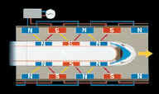
图3

